LA FRANCE AU QUOTIDIEN -CHAPITRE 4 LA TABLE
-LIRE LE CHAPITRE 4
Compréhension écrite
Répondre aux questions suivantes :
-De quoi se compose le petit-déjeuner des Français ?
-A quelle dinent les Français ?
-Comment les menus français sont-ils composés ?
-La France est-elle reconnue pour sa cuisine ? pourquoi ?
-Citez trois spécialités du sud de la France et trois spécialités du nord de la France ?
-Quels sont les trois éléments fondamentaux pour faire un bon vin ?
-Que veut dire le terme « chambré » ?
-Comment les fromages doivent-ils être conservés ?
Pour aller plus :
Regardez cette vidéo :
https://www.youtube.com/watch?v=inGcAKejx5A
Faites ce quiz sur la gastronomie française :
file:///C:/Users/Professori/Downloads/Civi_septembre_A1-A2-LML%20(1).pdf
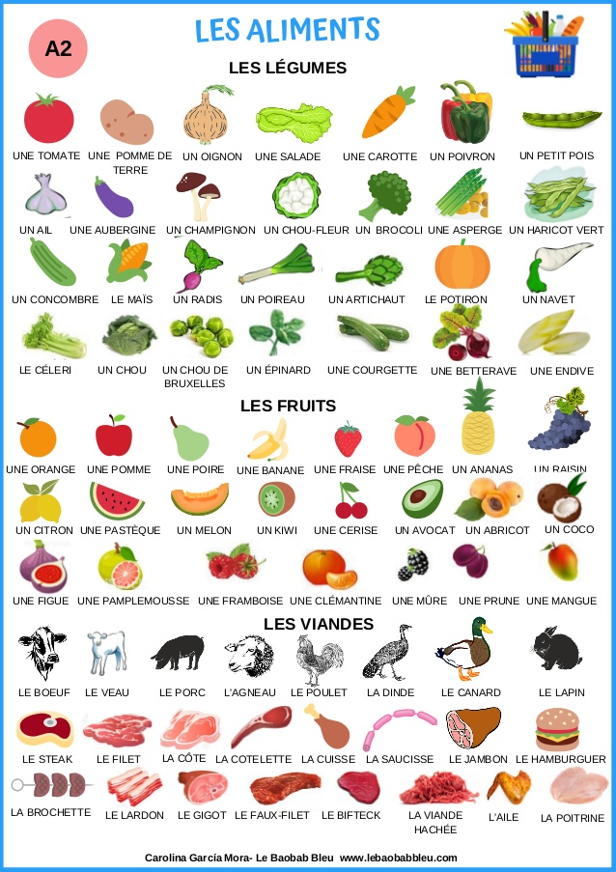
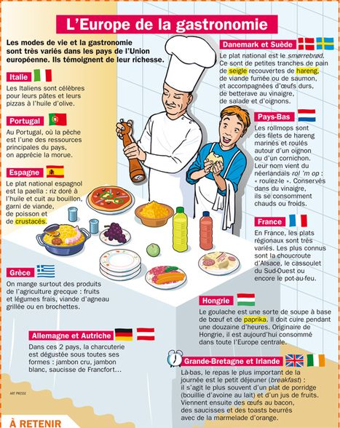

Grammaire :
Le pronom complément -en- adverbes de quantité :
https://www.youtube.com/watch?v=nqShAZxNF8w
faites les exercices suivants en autocorrection
https://www.francaisfacile.com/exercices/exercice-francais-2/exercice-francais-3621.php
La dictée d’Archibald NIVEAU B1:
https://dictee.tv5monde.com/dictee/les-petits-plats-dans-les-grands/demarrer

